Міністерство освіти і науки України
Львівський національний університет імені Івана Франка
Факультет електроніки та комп’ютерних технологій

Звіт
про виконання лабораторної роботи № 1
з Веб-технології та програмування

Виконав:
студент 2 курсу
групи ФЕП-21
Лис Артур Володимирович

Львів – 2026
Код:
console.log('Hello, ArturLys')
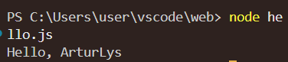
Репо: https://github.com/ArturLys/web-labs
Висновок: у ході виконання лабораторної роботи була виконана лабораторна робота і б уло вивчено систему git і створено node.js hello world файл. Github акаунт в мене був

